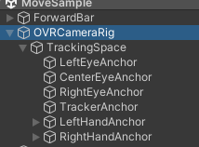

1. 이동을 담당하는 ForwardBar 오브젝트
2. ForwardBar를 따라가는 카메라로 구성
   1. 오큘러스 플러그인의 카메라인 OVRCameraRig
   2. OpenXR의 XR Origin
   3. 둘다 가능
3. An object responsible for movement called the ForwardBar
4. A camera that follow the ForwardBar
   1. You can use the OVRCameraRig, the camera from the Oculus plugin
   2. You can use the XR Origin from OpenXR

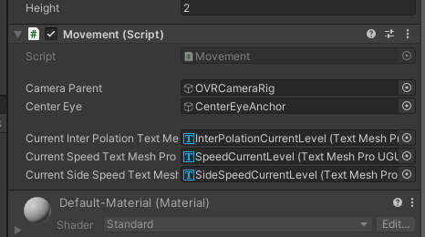

1. Movement 스크립트에 CameraParent에는 실제 카메라가 달려 있는 부모오브젝트를 참조
2. CenterEye는 실제 카메라 컴포넌트가 붙어 있는 오브젝트를 참조
3. The Movement script references the parent object that the actual camera is attached to as CameraParent.
4. CenterEye refers to the object that has the actual camera component attached to it.

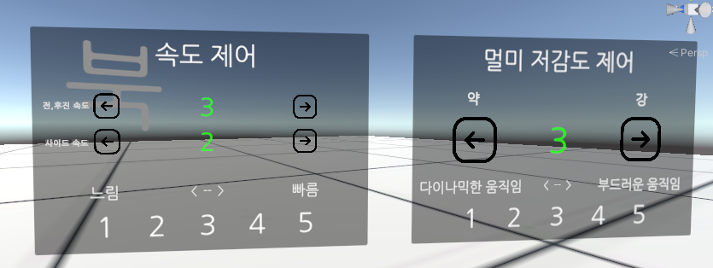

1. 게임 시작 시 멀미와 속도를 제어할 수 있는 캔버스에서 오른손 컨트롤러로 양쪽 화살표 버튼을 눌러서 제어 가능
2. 총 5단계로 구성되어 있음
3. The canvas for controlling motion sickness and speed can be accessed by pressing the left and right arrow buttons on the right-hand controller at the start of the game.
4. It is divided into five levels